«ЧАРІВНА ДИВО АРКА»

Облаштовуючи наш дитячий садок, ми прагнули зробити його затишним, приємним для перебування дітей, привабливим для батьків та гостей. І разом з тим, організовуючи для своїх вихованців життєвий простір у групових приміщеннях, враховували його величезну значимість для становлення особистості.
Забезпечити повноцінне дитинство-значить надати кожному малюку особисту територію відповідно до його віку,здібностей, нахилів та прагнень,створити умови для всебічного розвитку дошкільника. Це і є головне завдання, яке стоїть перед педагогами і на реалізацію якого спрямовує Базова програма «Я у Світі».
У куточку «Чарівної диво арки» реалізовуються завдання різних ліній розвитку. Насичене та раціонально облаштоване природне розвивальне середовище є місцем для забезпечення цілісного розвитку дитини,розвитку її творчої спрямованості,розкриття потенціалу та надання дитині можливостей для саморозвитку та самовдосконалення юної особистості.
До складу «Чарівної диво арки» увійшли:
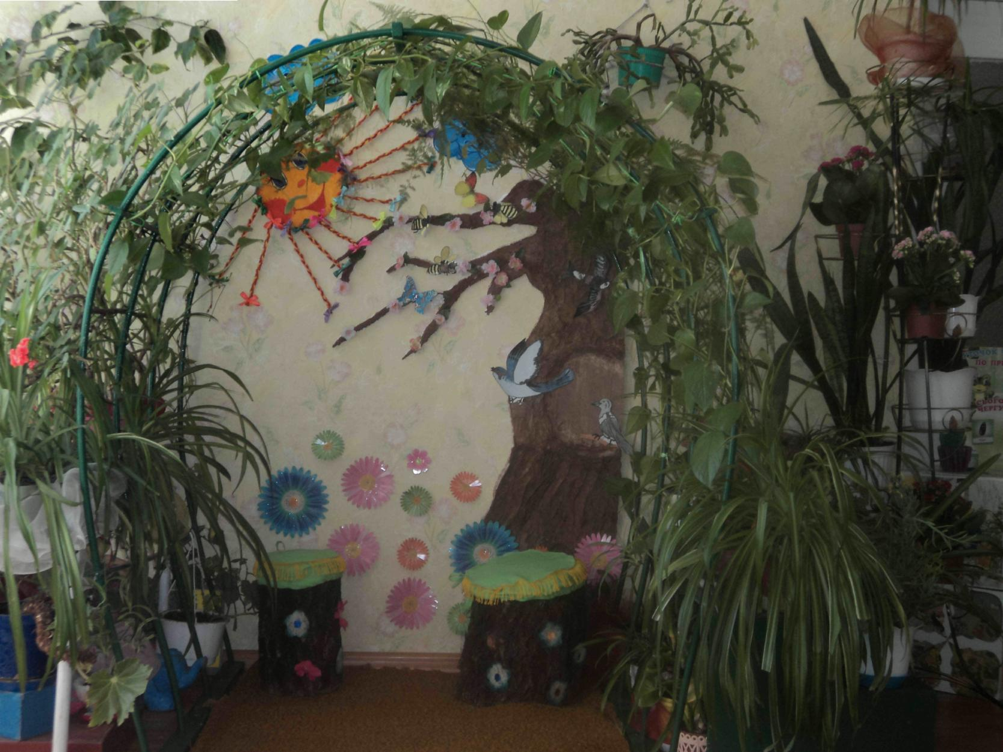
- різноманітні рослини;
- мешканці живого куточка природи;
- лабораторія для дослідницької діяльності;
- інвентар по догляду за рослинним світом
- в куточку природи та його мешканцями;
- метеорологічна станція: - календар природи;
- календар погоди;
- казкове сезонне дерево;
- дитяча бібліотека;
- «Червона книга» виготовлена руками дітей;
- фотоальбом «Я і природа навколо мене» з
фотографіями дітей групи;
- природній матеріал;
Обплетена живими рослинами «Чарівна диво арка» - немов вхід до окремого казкового,
завжди зеленого світу,має велике значення для виховання дітей. Систематичні спостереження в
куточку природи і доступність об’єктів сприяють розвитку конкретних уявлень про рослини і тварини. Залучення дітей до догляду за мешканцями живого куточка закладає основи дбайливого і відповідального ставлення до живих істот,виховує любов до природи. Красиві та здорові рослини і тварини впливають на емоції дітей, розвиваючі етичні почуття.
Кімнатні рослини-цікавий навчальний посібник. П’ять-шість рослин у групі вже дають можливість вихователеві проводити цікаву роботу з дітьми. Також тут мешкають акваріумні рибки (гупіки, мечоносці, скалярії).Це сприяє не тільки розширенню уявлення дітей про життя риб,підвищенню цікавості до них, але й узагальненню накопичених уявлень.
Тут діти не лише доглядають та спостерігають за рослинами та рибками в акваріумі,а й мають власну лабораторію для дослідницької діяльності та експериментування,де вчаться аналізувати свої спостереження,робити висновки про закономірності та взаємозв’язки в природі. Мають дошкільнята і власну метеорологічну станцію,де за допомогою «календаря погоди», який ведуть щодня,народних прикмет і спостережень за природою визначають погоду.
У куточку природи є казкове сезонне дерево,яке змінює вбрання відповідно до пори року і допомагає ознайомити дітей з особливостями рослинного та тваринного світу. Залежно від пори року діти виконують в цьому куточку різні завдання,спрямовані на різнобічний розвиток дітей дошкільного віку.
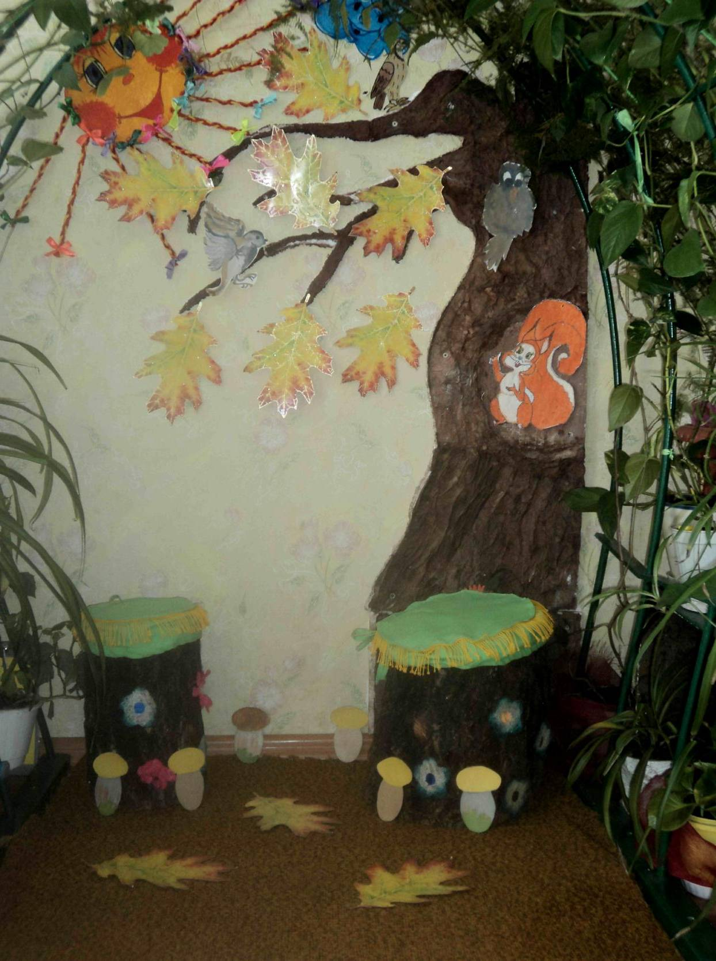
Орієнтовні завдання в осінню пору
- допомогти їжачку приготуватися до зими,
прикріплюючи на його голочки за допомогою
липучки листочки, гриби;
- прикрасити дерево різнобарвними листочками;
- зняти з мухоморів білі кружечки і визначити
- їхню кількість;
- зібрати грибочки для білочки;
- порівняти кольори листочків;
- описати рослини і тварин.

Завдання у зимовий період
- зняти з дерева листочки (починають з пізньої осені);
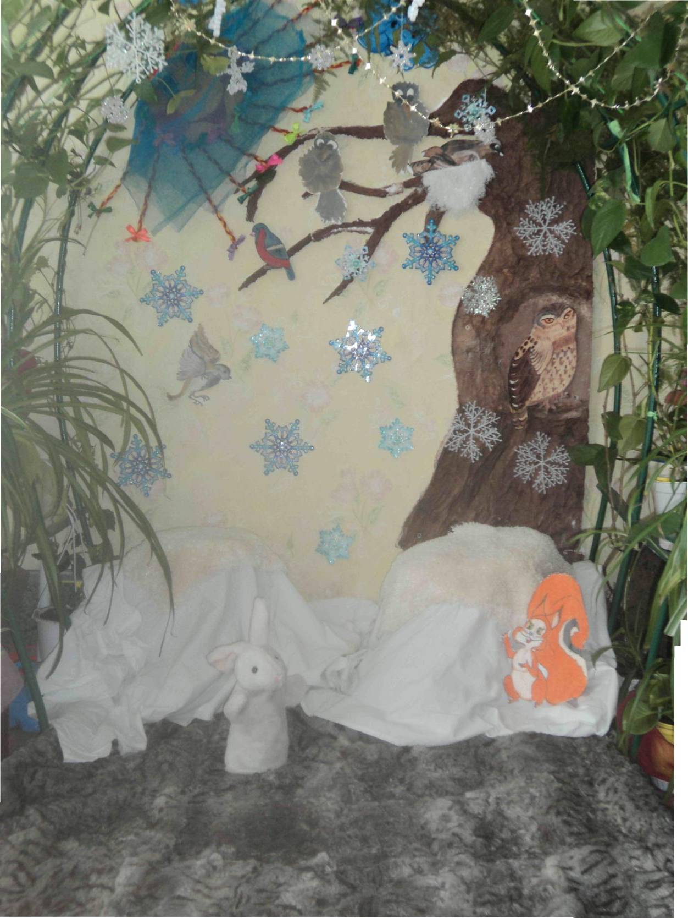
- прикрасити дерево сніжинками;
- обстежити снігові кульки на дотик;
- визначати розміри снігових кульок;
- визначати колір і кількість ґудзиків у сніговика;
- визначити форму носа, очей сніговика;
- назвати частини тіла сніговика і порівняти
їх зі своїми;
- назвати тварин і рослини, які були на картині
восени,
пояснити, чому їх зараз немає.
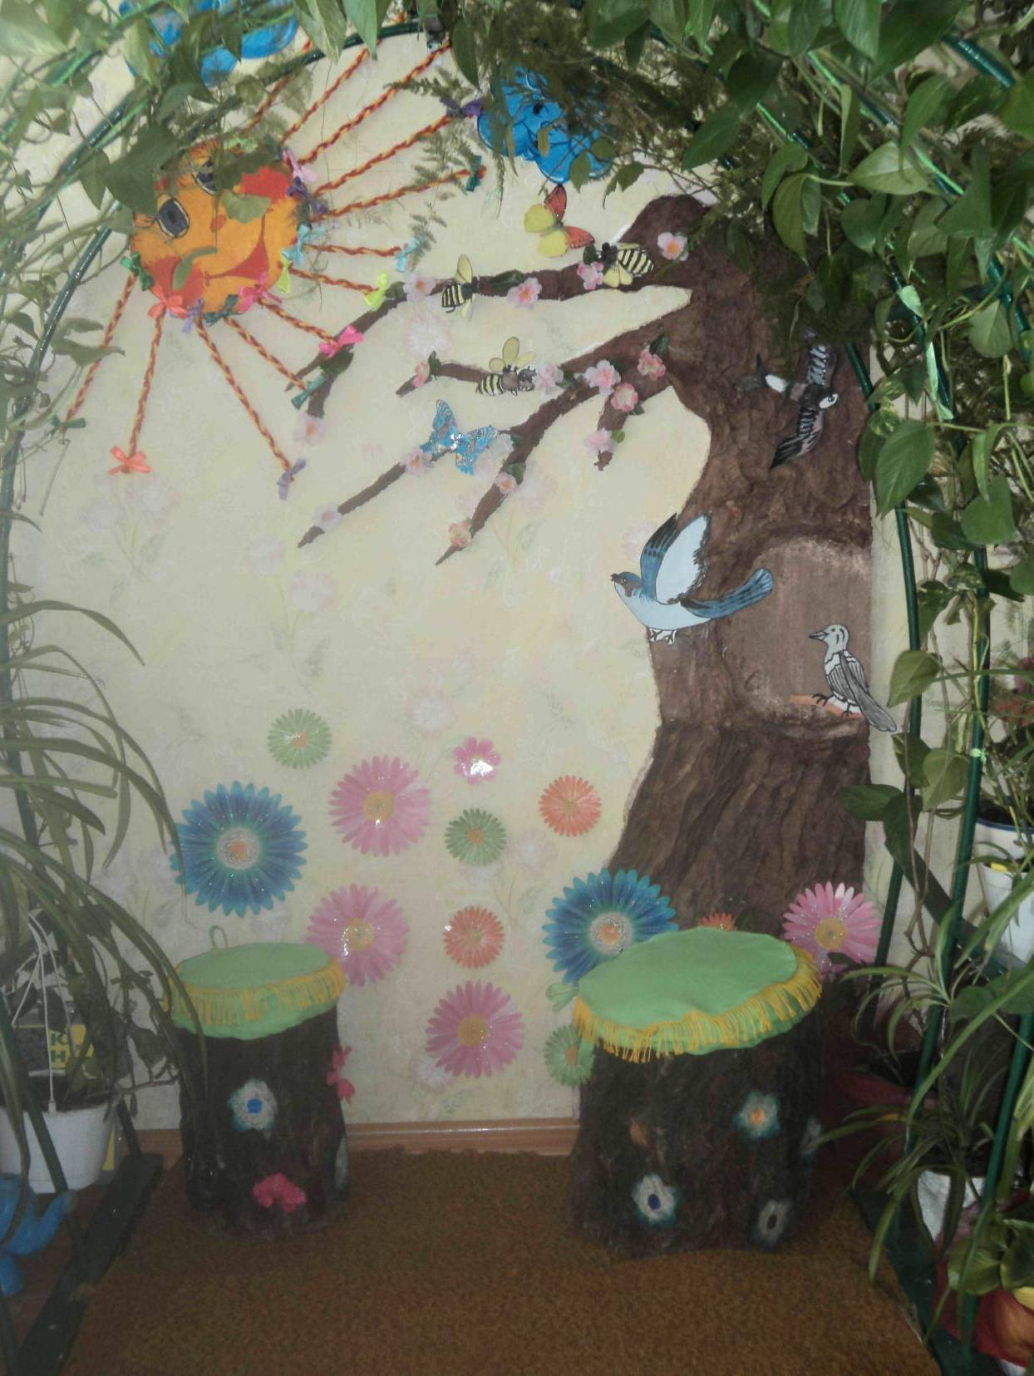

Завдання навесні
- назвати і показати перші весняні квіти;
- порівняти кольори квітів;
- прикрасити дерево зеленими листочками;
- пояснити сезонні зміни.

У чарівній диво арці створений позитивний психологічний клімат,у якому дитина може емоційно розвантажитись,налаштуватись на позитивні емоції,які добре впливають на світосприйняття й самопочуття. Діти можуть усамітнитися на одинці,ділитися своїми найпотаємнішими бажаннями один з одним. Тут розміщена дитяча бібліотека у якій знаходяться цікаві книги про природу,червона книга виготовлена дітьми самостійно і в будь-який час діти можуть нею скористатися.
